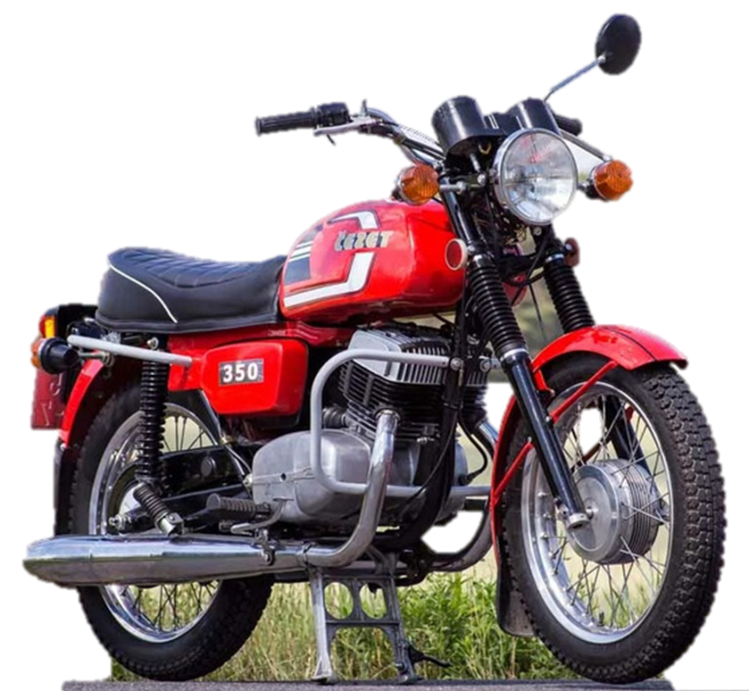
Сотрудники Госавтоинспекции напоминают водителям о требованиях безопасности при управлении мототранспортом

Полицейские призывают граждан соблюдать ПДД и быть ответственными участниками дорожного движения.
С наступлением теплых дней на дорогах города и района появляются мотоциклы, мопеды и скутеры. Именно в этот период отмечается рост ДТП с участием мототранспортных средств. В целях предупреждения таких происшествий сотрудники МО МВД России «Красноуфимский» проводят профилактические беседы с владельцами мототранспорта, проверяют наличие регистрационных документов и водительских удостоверений соответствующей категории.
Госавтоинспекция г. Красноуфимска напоминает об основных требованиях безопасности для водителей мототранспорта:
- управлять мотоциклами (объем двигателя от 125 куб. см.) имеют право лица, достигшие 18-летнего возраста и имеющие водительское удостоверение категории «А»;
- управлять легкими мотоциклами (объем двигателя от 50 до 125 куб. см.) имеют право лица, достигшие 16-летнего возраста и имеющие водительское удостоверение категории «А1»;
- мотоцикл, а также легкий мотоцикл, обязательно должен иметь государственные регистрационные знаки, а водитель - полис ОСАГО, свидетельство о регистрации;
- управлять мотоциклом и перевозить пассажиров необходимо в застегнутом мотошлеме и желательно в специальной экипировке.
Кроме того, с 2017 года начинающим водителям мопедов и мотоциклов до достижения двухлетнего стажа запрещено перевозить пассажиров на управляемых ими мототранспортных средствах. Управлять скутерами и мопедами (объем двигателя до 50 куб. см.) имеют право лица, достигшие 16-летнего возраста, имеющие при себе водительское удостоверение категории «М» или иной другой категории. Водитель мопеда или скутера, должен соблюдать Правила дорожного движения и находиться в застегнутом мотошлеме.
Также полицейские призывают к бдительности родителей и просят их контролировать местонахождение своих детей, не разрешать управлять мототранспортом до достижения ими 16-ти лет, без водительского удостоверения, а также ездить на мотоциклах и скутерах в качестве пассажира. Покупая мопед или скутер детям после получения ими водительского удостоверения, обеспечьте безопасность – приобретите мотошлем и специальную экипировку.
Не пренебрегайте правилами и требованиями безопасности, выезжая на улицы города без мотошлемов и специальной экипировки, в обязательном порядке соблюдайте ПДД!

ОГИБДД МО МВД России «Красноуфимский»

